(RECOPILACIÓN)


ENSAYO SIMCE 2º E.M

1) Se tienen dos cuadrados P y Q, de tal manera que cada lado del cuadrado P es el 25 % más largo que cada lado del cuadrado Q. En relación con esta información, ¿cuál de las siguientes opciones es verdadera?
A) Un lado del cuadrado Q es el 75 % de un lado del cuadrado P.
B) El perímetro del cuadrado P es el 75 % del perímetro del cuadrado Q.
C) El área del cuadrado P es el 125 % del área del cuadrado Q.
D) El área del cuadrado Q es el 64 % del área del cuadrado P.
2) Juan quiere resolver el siguiente problema utilizando ecuaciones:
“Si un número se multiplica por 5 y se le suma 2, se tiene el mismo resultado que si a ese número se le agrega 5 y esa suma se triplica”.
¿Cuál de las siguientes ecuaciones debe utilizar?

A) 5x + 2 = 3x + 5 B) 5x + 10 = 3x + 5
C) 5x + 2 = 3x + 15 D) 5x + 10 = 3x + 15

3) ¿Cuál es el valor de x en la siguiente ecuación: 2x - 4 = -6?
A) -1 B) -2
C) -4 D) -5
4) ¿Cuál de las siguientes ecuaciones permite determinar un número, si se sabe que 5 menos que el doble del número es 6?
A) 5 – 2x = 6 B) 5 – 2 – x = 6
C) 2x – 5 = 6 D) 2(x – 5) = 6
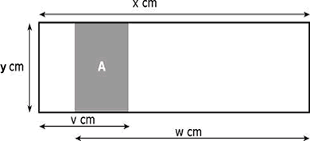
5) ¿Cuál de las siguientes opciones muestra una fórmula que permite calcular el área sombreada A, del siguiente rectángulo?
A) A = u(w + v – x)
B) A = u(x – v – w)
C) A = 2xu – vu - wu
D) A = u(w – v)

6) La moda de las notas de Anita en matemáticas es 7, la mediana es 6 y el rango o recorrido es 2. ¿Cuál de las siguientes opciones muestra las posibles notas de Anita?
A) 5 – 6 – 7 B) 5 – 6 – 7 – 7
C) 5 – 5,5 – 6 – 7 – 7 D) 4 – 4,5 – 5 – 6 – 7 – 7 – 7
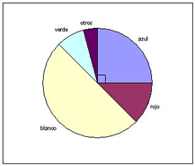
7) El siguiente gráfico circular muestra la distribución por color de los 120 últimos autos vendidos por una firma automotriz. ¿Cuántos autos azules se vendieron?
A) 24
B) 30
C) 60
D) 90

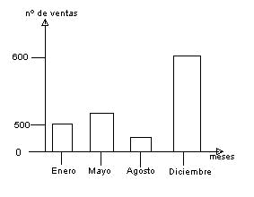
8) En un aviso publicitario aparece el siguiente gráfico que intenta mostrar el aumento en la venta de un cierto producto. ¿En qué forma el gráfico induce a tener una impresión equivocada?
A) No se muestran todos los meses.
B) Las barras son de distinto ancho.
C) El eje vertical no mantiene una escala.
D) No se indica si los meses son del mismo año.

9) Las notas de Luisa son 5 – 6 – 6,5 – 7 – 7. ¿A cuál de los siguientes estadígrafos corresponde 6,5?
A) La moda.
B) La media.
C) La mediana.
D) El rango.

10) En un curso, la moda de las notas de una prueba fue de 5. ¿Qué significa esto?
A) Que el promedio del curso en la prueba corresponde a 5.
B) Que la mitad del curso sacó más de 5, y la otra mitad, sacó menos de 5.
C) Que la nota con mayor frecuencia fue un 5.
D) Que la diferencia entre la nota más alta y la nota más baja fue de 5.

11) En un semáforo, un grupo de alumnos anotó el número de ocupantes en cada auto que pasaba. Los resultados se muestran en el siguiente gráfico de barras. ¿Cuál es la media de ocupantes por auto, según estos datos?
A) 2  B) 3  C) 4  D) 5 | 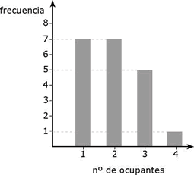

12) La probabilidad de obtener 3 caras al lanzar 3 monedas es:
A)1/3 B) 1/6 C) 1/8 D) 1/9

13) Alicia quiso poner un afiche al centro de una pared. Si la distancia desde los bordes del afiche hasta los extremos de la pared era siempre la misma (horizontal y verticalmente), podemos suponer que:

I) Tanto el afiche como la pared eran cuadrados.
II) El afiche y la pared eran rectangulares y proporcionales.

A) Sólo I B) Sólo II
C) I ó II D) No se puede suponer nada

14)La ecuación de la recta que intersecta al eje y en (0,3) y tiene pendiente 4 es:
A) y = 3(x + 4) B) y = 4(x + 3)
C) y = 3x + 4 D) y = 4x + 3

15)Luisa, una coleccionista, compró estampillas de $300 y de $110 en el correo. Si gastó $12.340 en 50 estampillas, ¿cuántas compró de cada tipo?
A)16 estampillas de $300 y 34 de $110. B) 34 estampillas de $300 y 16 de $110
C) 14 estampillas de $300 y 36 de $110 D) 36 estampillas de $300 y 14 de $110

16)Una recta que intersecta a una circunferencia en un solo punto se llama:
A)Tangente B) Segmento
C) Cuerda D) Diámetro

17)El curso de Andrés quiere juntar dinero para ayudar a su liceo en la compra de computadores. Tienen la idea de hacer un periódico semanal, y averiguan que si se hacen n periódicos, el costo por semanario viene dado por la fórmula:
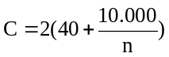 ; C = costo, n = número de periódicos
¿Cuál es el costo de cada periódico, si deciden imprimir 500 ejemplares?

A) $ 80 B) $ 100
C) $ 110 D) $ 120

18) Carola y Jacqueline están contándole a su amiga Gladys las características de cuatro amigos que conocieron en la playa. “Jorge es más alto que Rodrigo, pero más bajo que Manuel”, dice Carola. “Sí, pero Rodrigo es más alto que Pablo”, acota Jacqueline. Como Gladis es bajita, quiere saber cuál de los nuevos amigos es el más bajo. ¿Puedes ayudarla?. El más bajo es:

A)Rodrigo B) Pablo C) Jorge D) Manuel

19)Se desea amarrar tres troncos de un metro de diámetro cada uno con una cuerda, como muestra la figura. Estima la longitud aproximada que debe tener la cuerda considerando que para hacer el nudo se necesita un metro de cuerda

A) 3 m.
B) 7 m.
C) 10 m.
D) 20 m.

20) Dos estudiantes trabajaron durante el verano en un mismo restorán. Catalina trabajó 22 días y ganó $ 5.000 diarios menos que Natalia y ésta sólo trabajó 18 días. Si Natalia ganó $x diariamente, ¿cuál de las siguientes expresiones representa lo que ganó Catalina?

A) $5.000 · 22 B) $22 · (x – 5.000)
C) $22 · x D) $70.000 + x

21) El volumen de un cilindro de radio basal r y altura h es:
A)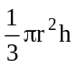 B) 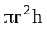
C) 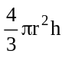 D) 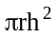

22) Usando sólo una vez las cifras 6, 7, 8, y 9, se pueden escribir varios números de cuatro dígitos. ¿Cuál es la diferencia entre el mayor y el menor de ellos?
A)2.203 B) 2.887
C) 3.003 D) 3.087

23) Al aumentar al doble el denominador de la fracción a/b, el valor de la fracción:
A) Disminuye a la mitad B) Aumenta la mitad
C) Disminuye el doble D) Aumenta el doble

24) El valor de la expresión –2³ – 2² es:
A)–32 B) –12
C) –10 D) –4

25)El precio que cobran los taxistas por cada carrera, se obtiene al sumar dos cantidades:
- el cargo fijo, que no depende del kilometraje
- el cargo por recorrido
Si Amanda ha pagado $1.200 por una carrera de 5 km y $2.000 por una carrera de 9 km al mismo taxista, ¿cuánto cobra el taxista por kilómetro recorrido?
A) $200 B) $210
C) $222 D) $240

26)Si las edades de Juan y Marta están en la razón 3 : 5, respectivamente, y Marta tiene 30 años, entonces Juan tiene:
A) 50 años B) 30 años
C) 18 años D) 10 años

27)El valor de la expresión x² – x³ cuando –x = 1, es:

A) –2 B) –1
C) 0 D) 2

28) Calcular la altura aproximada de la torre cuyo extremo se observa a través de un espejo colocado en el suelo, aceptando que AC = 1,80 m.; AB = 0,40 m. ; BD = 6 m. como lo muestra la siguiente figura:
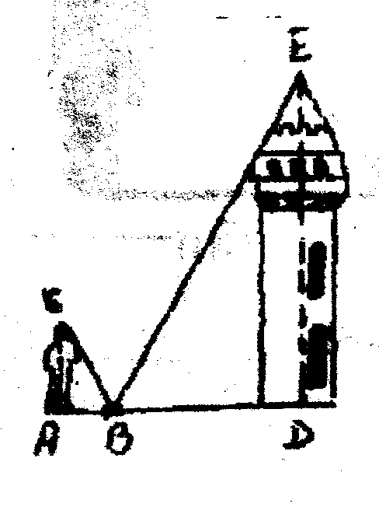
- 8 m.
- 10 m.
- 27 m.
- 35 m.

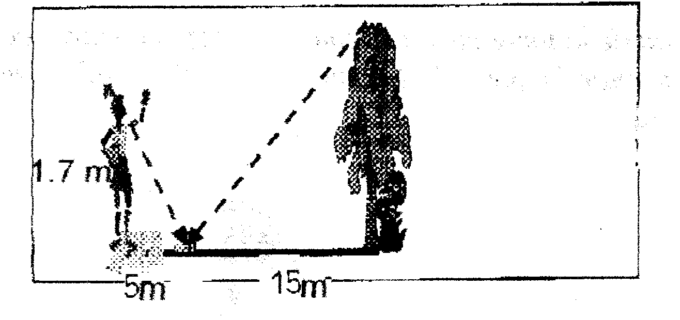

29) ) De acuerdo a la figura, la altura del árbol es:

A) 3,4 m. B) 5,1 m.
C) 8,5 m. D) 25,5 m.

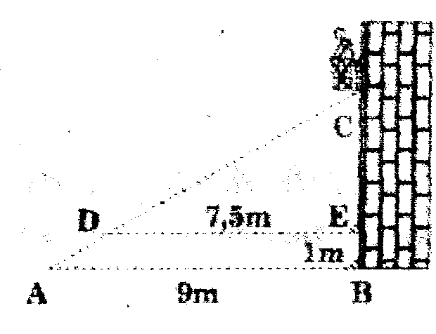
30) Determine la altura del balcón (punto C), a partir de la semejanza de los triángulos dados en la figura:

A) 5 m. B) 4 m.
C) 3 m. D) 6 m.

